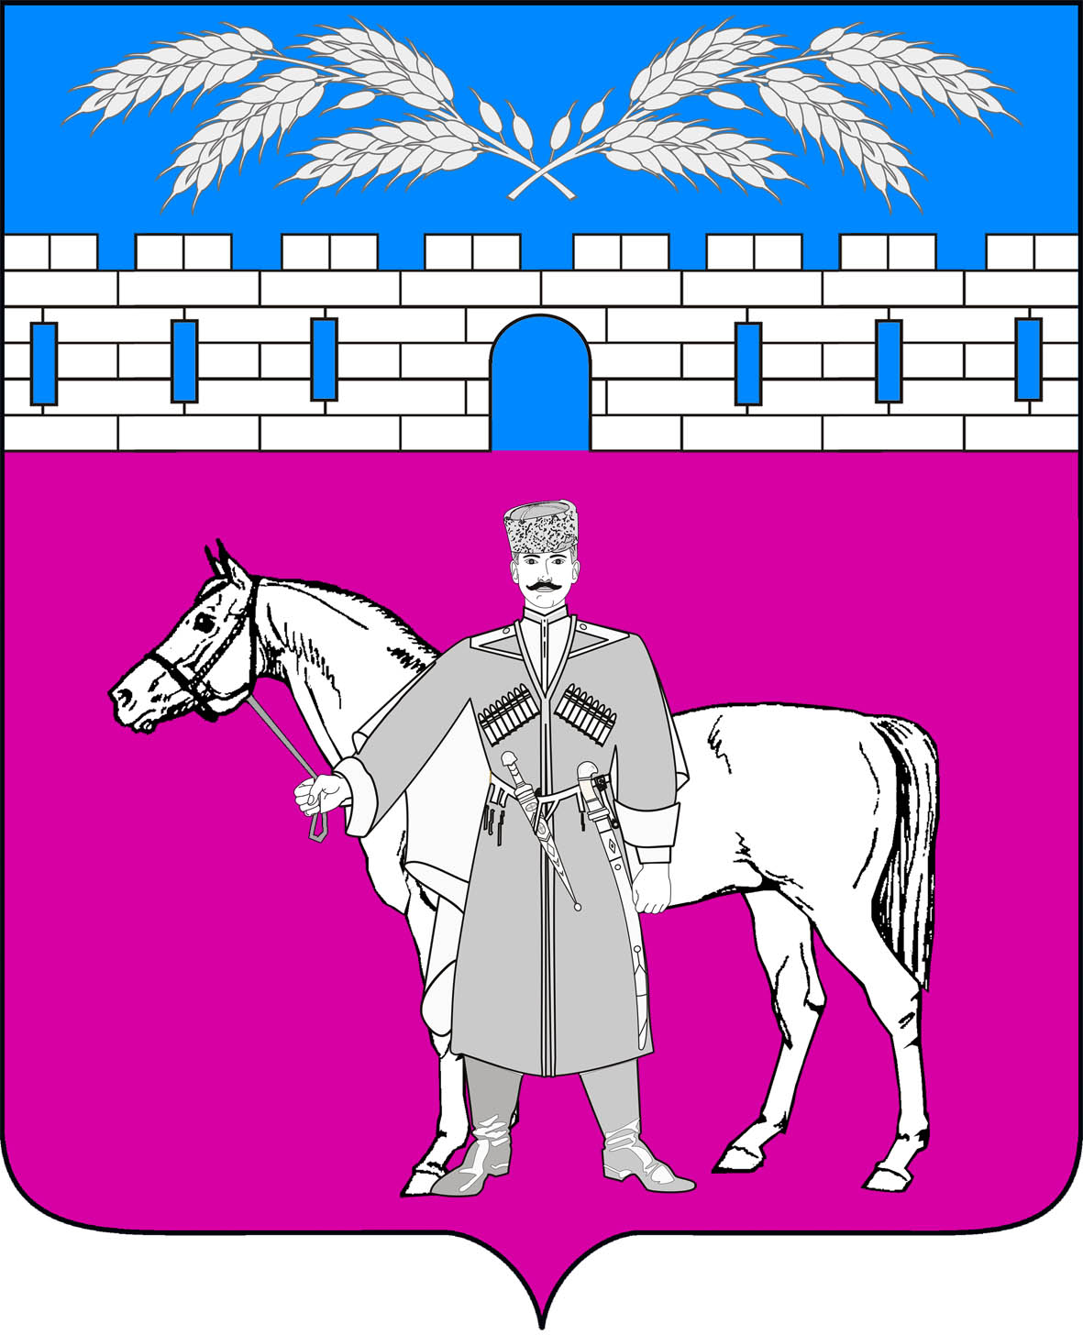
СОВЕТ
МАРЬЯНСКОГО СЕЛЬСКОГО ПОСЕЛЕНИЯ
КРАСНОАРМЕЙСКОГО РАЙОНА

РЕШЕНИЕ

22 ноября 2024 г. № 4/3

О внесении изменений в решение Совета Марьянского сельского
поселения Красноармейского района от 14.11.2022 года
№ 51/2 «О налоге на имущество физических лиц»

В соответствии с главой 32 Налоговым кодексом Российской Федерации (далее – НК РФ), федеральными законами от 12 июля 2024 г. № 176-ФЗ "О внесении изменений в части первую и вторую Налогового кодекса Российской Федерации, отдельные законодательные акты Российской Федерации и признании утратившими силу отдельных положений законодательных актов Российской Федерации", от 8 августа 2024 г. № 259-ФЗ "О внесении изменений в части первую и вторую Налогового кодекса Российской Федерации и отдельные законодательные акты Российской Федерации о налогах и сборах", статьей 14 Федерального закона от 06 октября 2003 г. № 131-ФЗ "Об общих принципах организации местного самоуправления в Российской Федерации", Уставом Марьянского сельского поселения Красноармейского района, Совет депутатов Марьянского сельского поселения решил:
1. Внести в решение Совета Марьянского сельского поселения Красноармейского района от 14 ноября 2022 года № 51/2 «О налоге на имущество физических лиц» следующие изменения:
1.1. В пункте 2 п.п.4 решения слова «, а также в отношении объектов налогообложения, кадастровая стоимость каждого из которых превышает 300 миллионов рублей» исключить;
1.2. Дополнить пунктом 2 п.п. 4 следующего содержания:
«2,5 процентов в отношении объектов налогообложения, кадастровая стоимость каждого из которых превышает 300 000 000 рублей;»
2. Главе Марьянского сельского поселения Красноармейского района Стаценко А. В. опубликовать текст настоящего решения в газете «Голос правды» и разместить на официальном сайте администрации Марьянского сельского поселения Красноармейского района в информационно-телекоммуникационной сети «Интернет» (maradmin.ru).
3. Контроль за исполнением настоящего решения возложить на комиссию по вопросам экономики, бюджету, финансам, налогам и распоряжению муниципальной собственностью Совета Марьянского сельского поселения Красноармейского района (Тарасенко Григорий Александрович).
4. Настоящее решение согласно ст. 16 НК РФ направить в Межрайонную инспекцию Федеральной налоговой службы России № 11 по Краснодарскому краю.
5. Настоящее решение вступает в силу с 1 января 2025 года, но не ранее чем по истечении одного месяца со дня его официального опубликования.

Председатель Совета
Марьянского сельского поселения
Красноармейского района Е.А. Митякова

Глава
Марьянского сельского поселения
Красноармейского района А.В. Стаценко

